Как уберечь детей от травм в зимний период

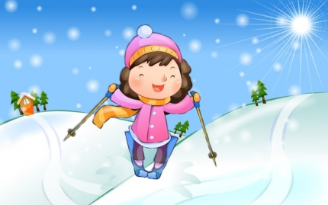

В зимний период у детей значительно возрастает число травм и переломов, особенно если ребенок увлекается зимними видами спорта. Здесь особенно важна роль взрослых, которые должны научить ребенка правилам поведения, позволяющим избежать получения травм, и усилить контроль за их соблюдением.

Отпуская ребенка на прогулку, необходимо проверить, не повреждены ли санки, хорошо ли держит крепление на лыжах. Именно взрослые должны проконтролировать места, где играют их дети зимой. Склон, который выбирается для спуска на санках или лыжах, обязательно должен быть вдалеке от дороги, свободен от палок и корней деревьев. Каждый ребенок должен понимать, что катаясь с закрытыми глазами, можно столкнуться с соседом или деревом, а спуск спиной снижает возможность управлять санками или лыжами, своевременно и адекватно реагировать на опасность. Особенно опасно цепляться к транспортным средствам, привязывать санки друг к другу. На коньках лучше всего кататься в специально оборудованных местах или катках.

Не всегда удается полностью **ограничить детей от выхода на замерзшие водоемы**, а потому надо научить ребенка правильному поведению на них:

• избегать места близкие к прорубям, спускам теплой воды от промышленных предприятий, рыбацким лункам и др.;

• опасно выбегать и прыгать с берега на лед, когда неизвестна его прочность;

• не следует испытывать прочность льда ударами ногой, можно провалиться.

**Катание на лыжах и коньках,**а также ношение обуви со скользкой подошвой являются основными причинами переломов ног. При подозрении на перелом не откладывайте посещение врача.

**Игра в снежки**- еще одна зимняя забава, которая может привести к повреждениям глаз, поэтому задача взрослых убедить ребенка беречься от попадания снега в лицо и не бросать снежки с ледяной корочкой и обледенелыми кусочками снега в друзей, особенно в голову.

Большую опасность в холодное время года представляет **гололед**. Чтобы избежать падения ребенка на льду, необходимо правильно подобрать ему обувь: предпочтение лучше отдать обуви с ребристой подошвой, произведенной из мягкой резины или термоэластопластов, без каблуков. Во-вторых, научите ребенка перемещаться по скользкой улице: нужно не спешить, избегать резких движений, постоянно смотреть себе под ноги. Ноги должны быть слегка расслабленны и согнуты в коленях, корпус при этом чуть наклонен вперед. Держать руки в карманах в гололед опасно, при падении едва ли будет время их вынуть и ухватиться за что-нибудь. Огромную опасность в гололед представляют ступеньки, по возможности избегайте их, если это невозможно, то ногу при спуске по лестнице необходимо ставить вдоль ступеньки, в случае потери равновесия такая позиция смягчит падение.

**Если ваш ребенок увлекается зимними видами спорта,**позаботьтесь не только о его спортивной экипировке, но и о защите: наколенниках, налокотниках, защиты для позвоночника, они помогают в значительной мере уменьшить вероятность получения травм.

Зимой возрастает **число дорожно-транспортных травм**. Часто ребенок видит, что машина приближается, но надеется проскочить, однако на скользкой дороге тормозной путь автомобиля увеличивается. Пересекать проезжую часть дороги необходимо исключительно по пешеходному переходу, предварительно убедившись, что автомобили пропускают пешеходов.

**В случае любой чрезвычайной ситуации обращайтесь по телефону «101».**